**portada**

**indice**

**IDEA GENERAL:**

|  |  |
| --- | --- |
| TÍTULO | (Por Determinar) |
| GÉNERO | Multijugador competitivo de carreras |
| AUDIENCIA | Todo el público en general, sobre todo jugadores que les guste la competición y la adrenalina |
| PLATAFORMAS | PC, Mac y dispositivos móviles |
| MODOS DE JUEGO | Entrenamiento (Individual) y Multijugador competitivo |
| TEMÁTICA | Colores diferenciados pero poco saturados, todo lo que puede estar en la mente de un bebé |
| ESTÉTICA | Dos dimensiones con objetos concretos en 3D |

**CONTEXTO HISTÓRICO:**

Europa, siglo XXI. Concretamente, el año 2017. Lucho nació en el seno de una familia de clase media europea. Vive con sus padres y su hermano mayor en un chalet a las afueras de la capital. La situación en su país es bastante buena. El gobierno ha puesto mucho empeño en la clase media, lo que hizo que familias como las de Lucho pudieran tener un nivel de vida mucho mejor que el que tenían hace 5 años.

**DESCRIPCIÓN BREVE:**

En un pequeño pueblo de Wisconsin, Lucho, un pequeño niño de un año, ha decidido que es hora de jugar. Es invierno, por lo que hace mucho frío y no puede disfrutar de la compañía de sus perros en la calle. Tiene que encontrar una nueva forma de entretenimiento…

Buscando por su habitación, ha encontrado un montón de juguetes con ruedas y se le ha ocurrido una idea genial: “Van a hacer una carrera, pero será el último el que gane”. Como circuito de competición ha elegido las paredes de su habitación, ¡será una carrera en caída libre!

Lucho tiene mucha imaginación, así que los juguetes compiten en una inmensidad de escenarios diferentes de lo más dispares, desde un mundo de chucherías, hasta el sitio donde podrían ocurrir sus peores pesadillas, pero sin perder nunca el aspecto infantil.

Lo que tendrán que intentar los juguetes es chocarse con todos los elementos que puedan e ir por las superficies que más le retrasen, pues no quieren ser aquellos que acaben en la boca de ese travieso bebé llenos de babas y de restos de gusanitos.

**MECÁNICAS PRINCIPALES:**

El jugador deberá elegir el juguete que querrá salvar de las babas del bebé. Cuando comience la partida y todos los jugadores estén listos, habrá que hacer todo lo posible por quedar en última posición y salvarse de Lucho.

Para ellos, tendremos que darnos de golpes con todos los obstáculos que podamos para reducir nuestra velocidad y hacer que los demás jugadores nos adelanten. Solo así podremos quedar en última posición y ganar la partida, véase la moreleja. También existirán diversos eventos dentro de cada mapa que influirán en la velocidad y dirección del juguete que manejemos.

Por si esto no fuera suficiente, existirán diferentes objetos que los jugadores podrán recoger para cambiar las tornas en la posición dentro de carrera.

**INTERFAZ DE USUARIO:**

**(A la espera de un diseño previo para describirlo correctamente)**

**PROGRESION DE JUEGO:**

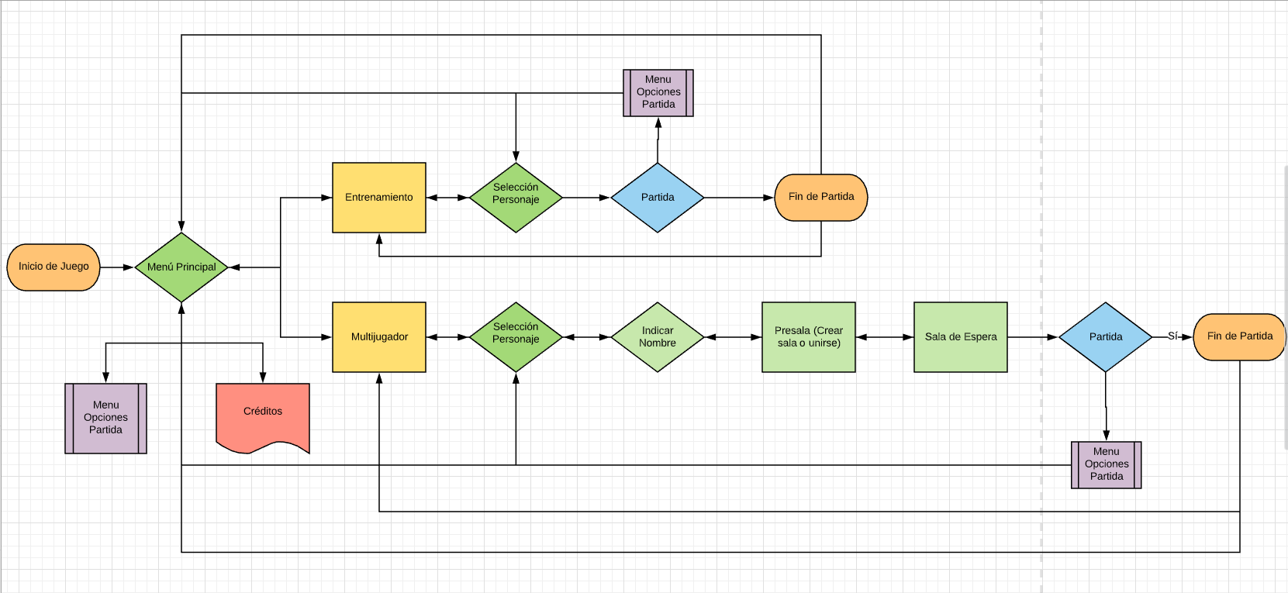

**PERSONAJES / ENEMIGOS:**

* **La vaca paca:** Juguete que lleva mucho tiempo con Lucho, al cual tiene mucho aprecio. Es una vaquita blanca con manchas negras, y unas paletas con ruedas atadas a las patas. Stats: Peso:4/10 Fuerza: 5/10 Velocidad: 6/10.
* **Patinete Molinete:** Uno de los dos patines que regalaron a Lucho con 6 meses. Como de momento es muy pequeño para poder usarlos, los utiliza para jugar con ellos como si fueran coches grandes. Consiste en un patín con estética retro de los años 80 con dos filas de dos ruedas, a modo de cochecito. Stats: Peso: 3/10 Fuerza: 3/10, Velocidad: 5/10
* **Váter Manolo:** Un divertido váter de juguete que echa agua cuando le das a la palanca de tirar de la cadena. El padre de Lucho le hizo una pequeña puesta a punto, y le puso cuatro ruedas a los lados para que Lucho pudiera usarlo como un coche que echa agua, ya que siempre a Lucho le ha gustado mucho este tipo de juguetes. Stats: Peso: 3/10 Fuerza: 4/10 Velocidad:5/10
* **Teléfono Loco:** Un teléfono de estilo retro de juguete, con sus botones con los números del 1 al 9, cada uno con un sonido diferente, si lo pulsamos. También tiene el propio mango del teléfono, que reproduce una melodía si se toca la combinación correcta de números. Al principio era blanco, pero Lucho le pego unas pegatinas en forma de estrella de colores, para que tuviese más estilo. Aunque él no sabe ni que es el estilo ni nada. Stats: Peso: 4/10 Fuerza 3/10 Velocidad 4/10
* **Carrito Mercadona:** Un carrito de la compra normal y corriente, pero de tamaño reducido. La madre de Lucho lo compró en un inicio como lugar para servir algún tipo de comida de forma curiosa y diferente, pero Lucho sintió una gran admiración por este objeto nada más verlo, asique su madre decidió ponerle dos ojitos saltones para que fuese mas cuqui, Stats: Peso 5/10 Fuerza: 6/10 Velocidad: 6/10.
* **Narangina Carolina:** Un juguetito muy curioso que fue regalado a Lucho el mismo día que los patines. Se trata de una media naranja de plástico con dos ruedas, una a cada lado, dos ojitos en la parte superior de la media naranja, y una cuerdecita con una arandela también de plástico, la cual hace que la naranjita se mueva cuando tiramos de esta anilla. Este juguetito tiene una curiosidad y es que cuando se compró venía con un intenso olor a caramelo de naranja, lo que hizo que Lucho quisiera comérselo en un par de ocasiones. Afortunadamente, ese olor se fue perdiendo con el tiempo, y ahora Lucho prefiere jugar con el que chuparlo. Stats: Peso: 4/10, Fuerza: 5/10, Velocidad: 5/10.
* **Lucho:** Nuestro protagonista Es el creador y todopoderoso jefe de este juego. Quién sabe que rondará por su cabeza para que sea capaz de imaginarse tantas cosas, como las historias de cada uno de sus juguetes, y como van a interactuar unos con otros y con el entorno. Lamentablemente, no es un personaje jugable, pero tendrá controlado en todo momento la situación de sus juguetes en la partida.

Lucho es el segundo hijo de una familia de clase media europea. Tiene mucho interés por todo lo que tiene ruedecitas y se mueve, seguramente tendrá mucho futuro en algún trabajo que tenga que ver con vehículos con ruedas. Es un niño algo rebelde, pero por lo general se porta bien con sus padres y su hermano mayor, no es demasiado trasto. Algo dentro de los baremos normales de un niño de 2 años.

**CONTROLES:**

El juguete se moverá de manera automática hacia abajo, nosotros solo tendremos que controlar la dirección del mismo durante el recorrido. En caso de jugar en un ordenador, moveremos nuestro juguete con el ratón de izquierda a derecha

**“POWER-DOWNS”:**

* **Golden Teapot:** Tetera de color dorada que cuando se lanza, echa té sobre el escenario para que otro jugador se resbale y vaya más rápido, por lo tanto, quede más lejos de poder ganar. No afecta al control de la dirección.
* **Medicina Infantil:** Un frasco de medicina infantil para el catarro, de una densidad media y color anaranjado. Recuerda a un medicamento de una marca conocida que se da a los niños más pequeños cuando están malos. Produce un mareo al jugador que la utilice que hace que su juguete se mueva en zig-zag y no pueda controlar la dirección durante varios segundos
* **Paracaídas:** Se abre una bolsita con un estampado infantil detrás del juguete del jugador que lance este power down. Esto hará que dicho juguete vaya más lento. Sin embargo, hay que tener cuidado, porque si tienes otro jugador justo detrás, chocará con el paracaídas y hará que rebote hacia atrás, con lo cual, será beneficioso para él. A parte, hará que el paracaídas se rompa, y tu vuelvas a tu velocidad normal.
* **Turbo Back:** Te sale un tubo de escape gigante de la parte delantera del juguete que expulsa llamas. Su efecto es ralentizar nuestro juguete para aumentar posiciones en el podio. Al igual que el paracaídas, habrá que tener cuidado de si tenemos algún jugador detrás nuestra, puesto que le empujaremos hacia arriba, y le beneficiará a él más que a nosotros.
* **Brick Madness:** Aparecen varios bloques de construcción de juguete de distintos colores, muy parecidos a los bloques de construcción de una conocida marca danesa de juguetes. En concreto, aparecerán 3 bloques en posiciones aleatorias del mapa, y el jugador que lance esta habilidad tendrá la ventaja de que aparecerá un bloque justo delante, que hará que se choque y quedarse atrás. Los demás jugadores tendrán que ser muy avispados para beneficiarse de este power down, puesto que se les dará solo un par de segundos para poder aprovecharlo
* **Fast Dash:** Típica habilidad de juego de carreras. Nos servirá para dar un acelerón y dar un golpe a algún jugador que tendremos delante, así haremos que ese jugador avance hacia delante y fastidiarle su posición.

**NIVELES:**

Los niveles se desarrollarán en distintos escenarios con diferentes temáticas. Las diferencias de unos con otros serán, mayormente, claves en los obstáculos y objetos interactivos del propio mapa.

Los niveles o escenarios tendrán una progresión de dificultad lineal, es decir, el primer escenario tendrá pocos obstáculos y pocos eventos interactivos. A medida que vayamos jugando a los siguientes niveles, los obstáculos irán siendo más complicados de coger para chocarse, y habrá mas eventos hirientes que beneficiosos.

(Insertar concept de distintos tipos de escenarios).

**MODOS DE JUEGO:**

Distinguiremos dos modos de juego:

* **Entrenamiento:** El jugador podrá disfrutar de todos los escenarios y niveles que tendrá el juego de manera individual. Podrá desarrollar las habilidades necesarias para garantizar su victoria frente a otros jugadores. No tendrá ninguna diferencia con el modo multijugador, salvo por la restricción de que jugará un único jugador.
* **Multijugador Competitivo:** Consistirá en un buscador y selector de salas donde se podrán unir desde dos hasta seis jugadores como máximo. Una vez la sala esté llena, o se decida empezar una partida, se podrá elegir uno de los niveles disponibles. Una vez empezado la partida, todos los jugadores empezarán la partida al mismo nivel, al contrario que otros juegos de carreras, y deberán competir unos con otros para evitar ser el premio que Lucho se meterá en la boca. (Al finalizar la partida, se asignará una puntuación equivalente a la posición que hemos quedado en la carrera. Si hemos quedado últimos, la máxima puntuación, y si quedamos primeros, la mínima).

**TECNOLOGÍAS**

Para el desarrollo artístico del proyecto se han usado Adobe Photoshop con licencia de estudiante.

Para el desarrollo del modelado 3D se ha usado 3Ds Max de Autodesk con licencia de estudiante. (para el texturizado se ha usado el programa de substance painter, también con licencia de estudiante)

Para el desarrollo del juego, es decir, la programación, se ha usado el Visual Studio 2017 y el entorno propio de Unity de C#.

**EQUIPO**

**RAINBOW TEAPOT STUDIO**



Andrea Rodríguez González – Programación / Modelado 3D / RRPP

Marcos Agudo Alarcón – Programación / RRPP

Celia Merino Valladolid – Arte

Juan Antonio Ruiz Ramírez – Ingeniería de Sonido

Carlos Marques González – Game Designer / Modelado 3D

**CONTACTO**

 

[@RainbowTeapotSt](https://twitter.com/RainbowTeapotSt)  rainbowteapotstudio@gmail.com

   [@Rainbowteapotst](https://www.instagram.com/rainbowteapotst/)  RainbowTeapotStudio



[RainbowTeapotStudio](https://www.patreon.com/rainbowteapotst)